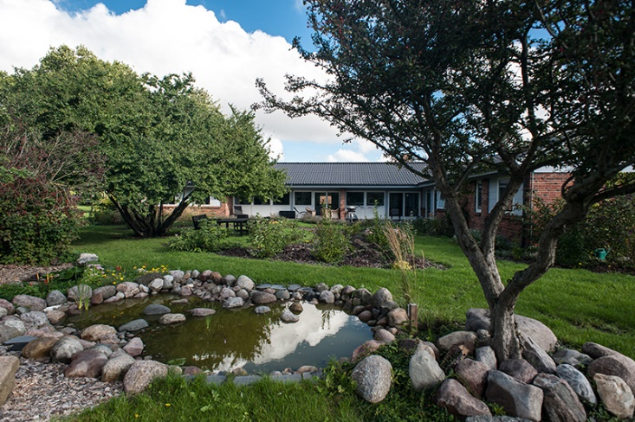
Gartner

Når den unge arbejder med gartnerfaget på Platangården, er der mulighed for at være med til at passe og vedligeholde de store grønne områder. Praktikken som gartner er for de unge der interesserer sig for hvordan man professionelt passer og plejer træer, planter, buske og drivhus, og som godt kan lide at arbejde ude fx med at luge et bed, at slå græs, at sætte og høste kartofler osv.
I praktikken kan den unge opnå viden og færdigheder, der kan kvalificere til assistentopgaver inden for gartnerfaget fx som medhjælper på planteskole eller hos en havemand.
Eksempler på praktikmoduler:
- Almen maskinforståelse og anvendelse
- Sikkerhed i forbindelse med brug af maskiner og værktøj
- Græspleje (fx køre havetraktor)
- Kendskab til planter og træer
- Pasning og pleje af træer og buske (klippe hæk, beskære træer, passe frugthaven, herunder høst)
- Krudt og ukrudt (så og plante blomster, drivhus)
- Fra jord til bord (dyrke grøntsager, anlægge urtehave, få kendskab til årstiderne kendskab til plejeplaner (årshjul pasning og pleje af det grønne område
- Certifikat til havetraktor

